





JISHOU UNIVERSITY

需求分析文档

题 目： | 基于java的电影网站的设计与实现
姓 名： | 张可
学 号： | 20144206232
所属学院： | 软件学院
专业年级： | 软件工程 2014级
完成时间： | 2017年12月25日

吉首大学软件学院制
目 录
第一章 绪 言 1
1.1设计目标 1
1.2研究现状 1
1.3研究方法 1
1.4研究内容 2
第二章 系统相关技术 3
2.1开发环境及工具 3
2.2开发技术 3
第三章 可行性分析 5
3.1技术可行性 5
3.2经济可行性 5
3.3 法律可行性 5
3.4 操作可行性 6
第四章 需求分析 7
4.1功能需求 7
4.2性能需求 10
4.3外部接口需求 10
第五章 系统概要设计 11
5.1系统总体目标 11
5.2系统处理流程图 11
5.3功能需求与程序的关系 13
5.4安全性设计 14
结 语 15

第一章 绪 言

1.1设计目标
在传统电视播放模式中，用户属于被动角色地位，只能收看节目提供者所播放的节目。而播放时间、播放资源和播放地点等限制使得用户在观看节目中无法享受到自由自在的观看体验。针对用户在这三个方面的需求，互联网的视听服务开始流行了起来。目前的互联网视听服务分为三类：一是下载（Downloading），通过将媒体文件下载到本地后再进行播放，其特点是滞后性和独立性；二是直播（Live Streaming），边下载边进行观看，用户无法控制进度，其特点是实时性；三是点播（Video-on-demand，VOD），用户不仅可以选择节目资源，还可以调整播放进度，其特点是交互性和异步性。
本文搭建了一个个性化电影网站，个性化推荐技术根据用户的兴趣偏好，向用户推荐用户可能感兴趣的信息，从而根据不同用户进行个性化服务。

1.2研究现状
随着互联网和软件行业的飞速发展，人们在娱乐休闲方面的需求更加强烈，随着互联网技术的日益成熟，人们越来越依赖通过互联网获得信息。在信息爆炸时代，信息量呈急剧上升趋势，如何从海量的数据信息中提取有效信息成为了当前需要解决的首要问题。与此同时，个性化推荐系统日益成为人们关注的热点，也为解决信息过载问题提供了一种强有力的途径方法。
1.3研究方法
目前电影相关网站越来越多，其中不乏许多优秀的、成熟度高的产品。目前网络上的各大网站，对本网站的开发有一定的借鉴作用。比如：电影检索、电影观看、电影管理等，在此基础上再添加了一些本系统特有的的功能。

1.4研究内容
根据系统设计目的需求分析，将该系统的两大模块，一类是后端，一前端。

第二章 系统相关技术

2.1开发环境及工具

2.1.1 Git版本控制工具
Git是一款免费、开源的分布式版本控制系统，用于敏捷高效地处理任何或小或大的项目。
Git是一个开源的分布式版本控制系统，可以有效、高速的处理从很小到非常大的项目版本管理。Git 是 Linus Torvalds 为了帮助管理 Linux 内核开发而开发的一个开放源码的版本控制软件。

2.1.2 IntelliJ IDEA工具
IDEA 全称 IntelliJ IDEA，是java语言开发的集成环境，IntelliJ在业界被公认为最好的java开发工具之一，尤其在智能代码助手、代码自动提示、重构、J2EE支持、各类版本工具(git、svn、github等)、JUnit、CVS整合、代码分析、 创新的GUI设计等方面的功能可以说是超常的。IDEA是JetBrains公司的产品，这家公司总部位于捷克共和国的首都布拉格，开发人员以严谨著称的东欧程序员为主。它的旗舰版本还支持HTML，CSS，PHP，MySQL，Python等。免费版只支持Java等少数语言。
2.1.3 HeidiSql数据库管理工具
HeidiSQL是一款用于简单化迷你的 MySQL 服务器和数据库管理的图形化界面。HeidiSQL提供了一个用于在数据库浏览之间切换 SQL 查询和标签带有语法突出显示的简单易用的界面。其它功能包括BLOB 和 MEMO 编辑，大型SQL脚本支持，用户进程管理等。该软件资源开放。
2.1.4 Mysql数据库
MySQL是一个关系型数据库管理系统，由瑞典MySQL AB 公司开发，目前属于 Oracle 旗下产品。MySQL 是最流行的关系型数据库管理系统之一，在 WEB 应用方面，MySQL是最好的 RDBMS (Relational Database Management System，关系数据库管理系统) 应用软件。
MySQL是一种关系数据库管理系统，关系数据库将数据保存在不同的表中，而不是将所有数据放在一个大仓库内，这样就增加了速度并提高了灵活性。
MySQL所使用的 SQL 语言是用于访问数据库的最常用标准化语言。MySQL 软件采用了双授权政策，分为社区版和商业版，由于其体积小、速度快、总体拥有成本低，尤其是开放源码这一特点，一般中小型网站的开发都选择 MySQL 作为网站数据库。
2.1.6 Jenkins持续集成
Jenkins是一个开源软件项目，是基于Java开发的一种持续集成工具，用于监控持续重复的工作，旨在提供一个开放易用的软件平台，使软件的持续集成变成可能。
2.1.7 Centos服务器
CentOS（Community Enterprise Operating System，中文意思是：社区企业操作系统）是Linux发行版之一，它是来自于Red Hat Enterprise Linux依照开放源代码规定释出的源代码所编译而成。由于出自同样的源代码，因此有些要求高度稳定性的服务器以CentOS替代商业版的Red Hat Enterprise Linux使用。两者的不同，在于CentOS并不包含封闭源代码软件。

2.2开发技术

2.2.1 MVC设计模式
MVC 是Module View Controller的简称，对其介绍如下：
- 视图：平常我们所说的前台页面。
- 控制器：是程序中处理的显示部分。
- 模型：用来对数据逻辑的处理。
MVC简化了分小组的开发。小组的开发人员可以在相同的时间同时进行开发。很大程度的节约时间、提高了系统的效率。
2.2.2具体技术
Hibernate-validator：

Hibernate-validator用来验证实体类是否满足需求。Validator实现了Java的一项标准Bean Validation。
Spring-boot：

Spring Boot是由Pivotal团队提供的全新框架，其设计目的是用来简化新Spring应用的初始搭建以及开发过程。该框架使用了特定的方式来进行配置，从而使开发人员不再需要定义样板化的配置。通过这种方式，Spring Boot致力于在蓬勃发展的快速应用开发领域(rapid application development)成为领导者。
Springmvc：

Spring MVC属于SpringFrameWork的后续产品，已经融合在Spring Web Flow里面。Spring 框架提供了构建 Web 应用程序的全功能 MVC 模块。使用 Spring 可插入的 MVC 架构，从而在使用Spring进行WEB开发时，可以选择使用Spring的SpringMVC框架或集成其他MVC开发框架，如Struts1，Struts2等。
mybatis：

MyBatis 本是apache的一个开源项目iBatis, 2010年这个项目由apache software foundation 迁移到了google code，并且改名为MyBatis 。2013年11月迁移到Github。

iBATIS一词来源于“internet”和“abatis”的组合，是一个基于Java的持久层框架。iBATIS提供的持久层框架包括SQL Maps和Data Access Objects（sDAO）

Solr全文检索：

Solr是一个独立的企业级搜索应用服务器，它对外提供类似于Web-service的API接口。用户可以通过http请求，向搜索引擎服务器提交一定格式的XML文件，生成索引；也可以通过Http Get操作提出查找请求，并得到XML格式的返回结果。
Thymeleaf:

Thymeleaf是个XML/XHTML/HTML5模板引擎，可以用于Web与非Web应用。

Thymeleaf的主要目标在于提供一种可被浏览器正确显示的、格式良好的模板创建方式，因此也可以用作静态建模。你可以使用它创建经过验证的XML与HTML模板。相对于编写逻辑或代码，开发者只需将标签属性添加到模板中即可。接下来，这些标签属性就会在DOM（文档对象模型）上执行预先制定好的逻辑。Thymeleaf的可扩展性也非常棒。你可以使用它定义自己的模板属性集合，这样就可以计算自定义表达式并使用自定义逻辑。这意味着Thymeleaf还可以作为模板引擎框架。

Scss:

世界上最成熟、最稳定、最强大的专业级CSS扩展语言！
Reactjs:

React 起源于 Facebook 的内部项目，因为该公司对市场上所有 JavaScript MVC 框架，都不满意，就决定自己写一套，用来架设Instagram 的网站。做出来以后，发现这套东西很好用，就在2013年5月开源了。

第三章 可行性分析
可行性分析要从诸多方面进行分析，本系统只是单纯的从经济、法律、技术、操作可行性四个方面来分析说明。
3.1技术可行性
Vm电影网站是一个独立且完整的系统，要求开发的严谨，因此掌握软件开发流程、项目管理、界面开发、事件处理以及用户输入逻辑的处理是非常重要的。为了能够全面的掌握知识，我阅读了很多与本系统相关的书籍，加强了自己对项目开发流程的理解。Vm电影网站采用了目前世界上比较流行的MVC设计模式和springboot框架设计。这些技术在众多商业项目中被使用，且体现出良好的性能，取得了傲人的成绩，得到了众多程序开发者的青睐。同时，在网络上也能找到众多技术博客，为本项目提供技术支持，所以说技术上是可行的。3.2经济可行性
本系统主要是为广大群众提供一个娱乐平台。
就开发费用而言，采用了像是idea，mysql，springboot，heidisql等开源免费的工具，无需任何费用，在开发费用方面不存在问题。
在后期维护方面，由于采用了像是mysql，springboot等轻量级的，简介开发框架，维护难度小，维护成本低。
所以在系统经济上可行。
3.3 法律可行性
电影网站系统从详细设计，一直到系统设计的开发，完全是独立完成的。不存在抄袭任何作品和侵犯版权的情况，更加不会侵犯国家的利益，不存在违反法律的现象，所以本宿舍系统在法律上是可以通过的。
3.4 操作可行性
此系统采用bs架构，对电脑要求低，只需一个浏览器即可，对电脑的配置要求偏低，大多数用户的电脑都可以达到要求，重点是对管理员和用户没有任何特殊要求。实际的操作上仅使用少量的键盘，基本使用鼠标操作。所以比较实用性。

第四章 需求分析

4.1功能需求
为了更好的实现vm电影网站系统的功能，在设计该系统的时候，应该贴近用户在操作上的方便性，使得操作系统更加方便。
根据调查结果，结合需求功能的实际使用情况。以实际角色为主题来进行分析。
4.1.1前端用户
前端用户用例图如下图3-1所示：
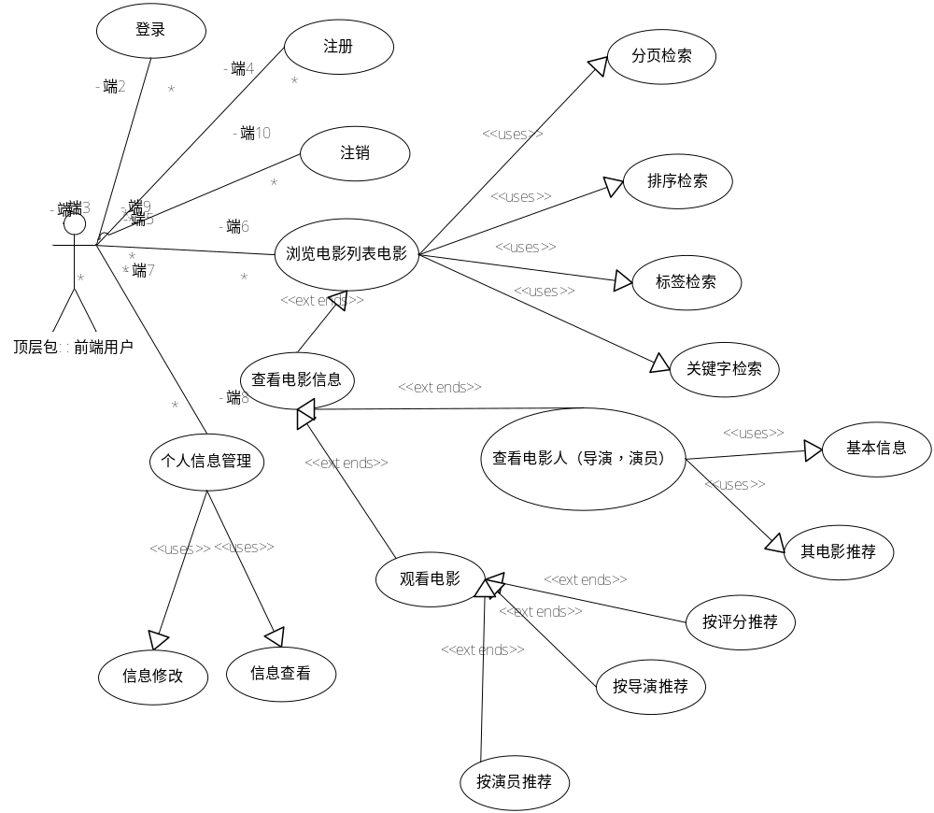
图4-1 前端用户用例图

对于图中用例图的详细描述如下：
- 登录：前端用户通过6-12位的数字、字母账户，6-12位的数字、字母、下划线、点密码登录。
- 注册：前端用户通过6-12位的数字、字母账户，6-12位的数字、字母、下划线、点密码登录。
- 注销：前端用户可以退出此次登录。
- 浏览电影列表：可通过各种条件进行电影检索。检索方式：分页检索，排序检索，标签检索，关键字检索；
- 查看电影信息：用户可以查看电影的各项信息，包括主图，标题，介绍，上映时间，最后更新时间，主演，播放次数，评分，查看电影人。
- 查看电影人：查看其基本信息，查看其电影
- 观看电影：用户可以在线观看电影；查看推荐。
- 个人信息管理：包括对基本信息（账户[6-12位的数字、字母账户]，出生日期，描述[255位以内]）等的查看和修改；
4.1.2后端管理角色
后端管理员用于管理前端用户产生数据。大体用例图如下图4-2所示：
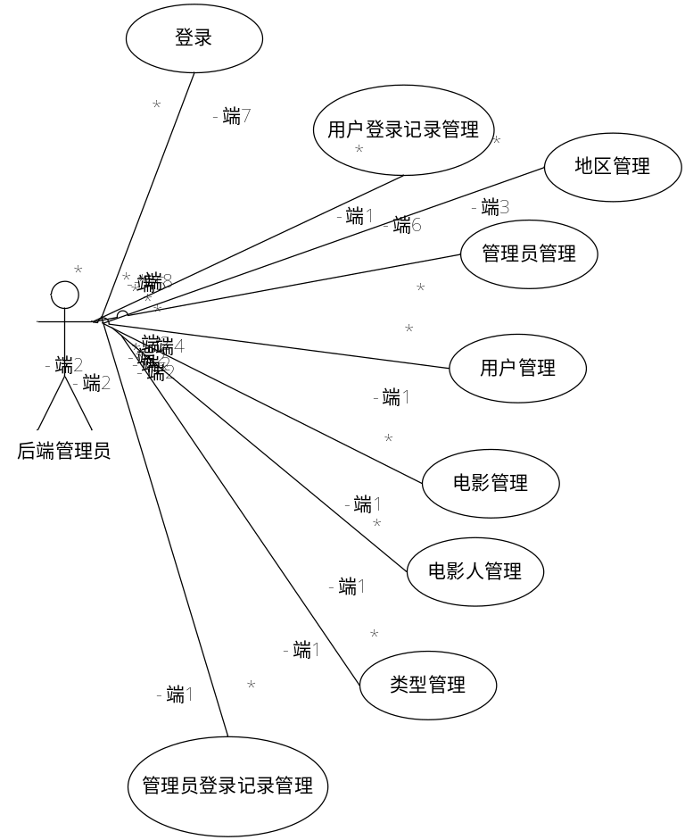
图4-2 系统管理员用例图
对于图中用例的详细描述如下：
- 登录：通过6-12位的数字、字母账户，6-12位的数字、字母、下划线、点密码登录。
- 用户登录记录管理：管理用户登录的记录。
- 地区管理：对地区进行管理。
- 管理员管理：对管理员进行管理。
- 用户管理：对用户进行管理。
- 电影管理：对电影图片。名称，演员等信息进行管理。
- 电影人管理：对电影人的基本信息进行管理。
- 类型管理：对电影类型进行管理。
- 管理员登录记录管理：管理管理用户登录的记录登录的记录。

4.2性能需求
本系统能在各种标配的电脑上稳定运行，抗干扰能力较强。响应速度较快，。扩展性极高，能够适应技术的更新变化。

4.3外部接口需求

4.3.1硬件接口
Intel计算机，ROM大于2G，RAM大于100G。 对Web服务器的要求为CPU：i5-3230M 2600GHz，内存：1GB以上。要求具有CPU为PD720 2.0GHz，内存为2GB以上的数据库。

4.3.2软件接口
本系统运行Centos7.2或以上更高的版本操作系统上，MySQL-5.6.x数据库，服务器为Tomcat8.x,jdk1.8.x以上。

第五章 系统概要设计
本系统的详细设计是以vm电影网站系统为背景，实用、简便的电影网站。

5.1系统总体目标
为本项目的详细设计以及编码、测试阶段的工作提供宏观指导意见，并且定义项目的基础架构、业务流程、项目部署结构等大方向的问题；

5.2 系统架构图
本项目给予mvc架构，但是不仅仅局限于mvc架构，本项目对mvc架构进行因地制宜的调整，使之更加适合项目的开发，拓展，具体参考下图5-1所示。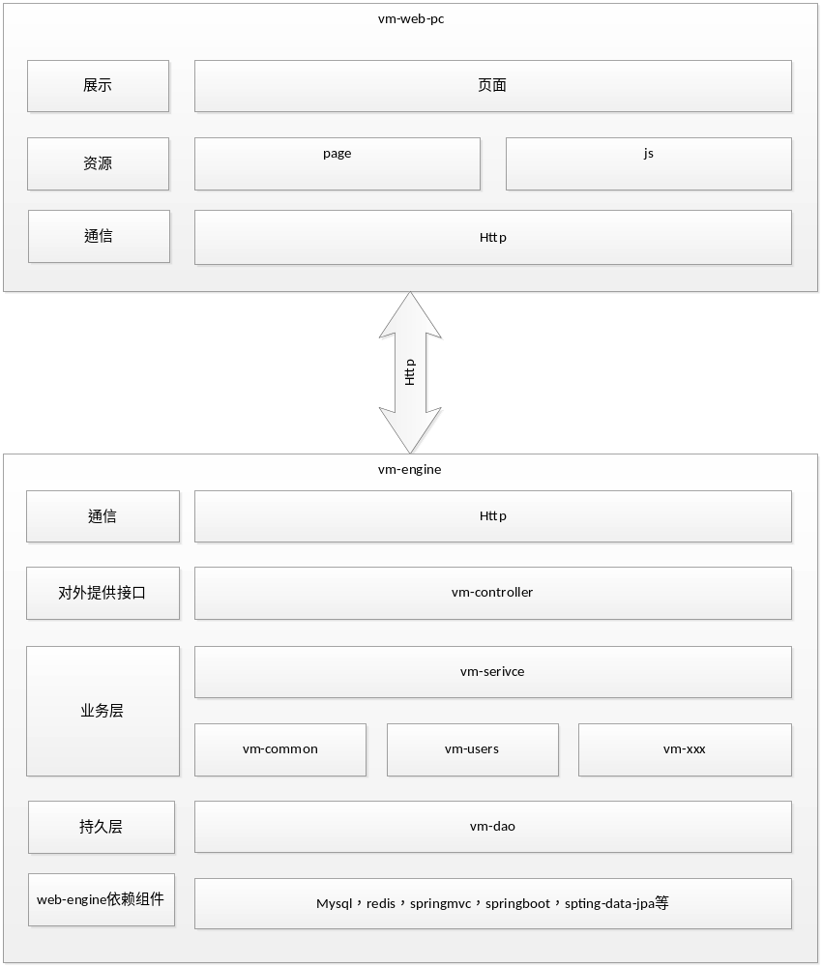

5-1 系统架构图

5.3系统处理流程图
为了详细的描述vm电影网站的总体设计，给出了本系统的总体流程图，此流程图显示了前台与后台之间的联系，以及系统的部分逻辑，具体参考下图5-2所示。
NO
用户
后台登陆管理
登陆
后台管理
用户管理
修改/增加/删除
操作成功
退出
超级用户权
普通用户权
注销账号
修改密码
ERROR
NO
普通用户户
超级用户
5-2 系统处理的流程图

5.4项目部署图

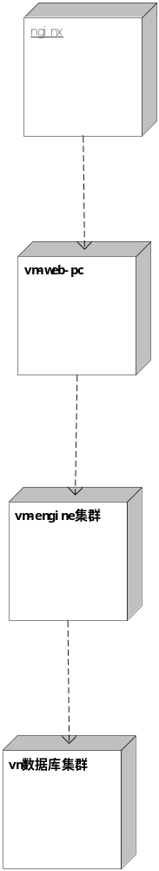
5-2 系统部署图

结 语
Vm电影网站是参考目前互联网电影产业的现状来开发的，旨在为群众提供一个更方便、高效的电影观赏网站，采用和谐接界面，实现了良好的用户体验，为用户提供一个舒适，满意的电影观赏网站。

